**PAID T1-P1**

1. Filtro de Media

El filtro de media es un filtro muy simple e intuitivo lo que lo hace fácil de implementar, este puede ser utilizado cuando se necesita suavizar imágenes lo que se logra reduciendo la cantidad de variaciones entre los pixeles utilizando la intensidad de los pixeles vecinos.

El valor de cada pixel va a ser calculado utilizando la media de intensidad de los pixeles vecinos. Para esto se utiliza una matriz donde el pixel que vamos a modificar esta en el centro y sus vecinos a los lados. Esta matriz usualmente es llamada kernel y sus dimensiones son 3x3 sin embargo este valor puede cambiar de acuerdo a la cantidad de suavizado que se quiere.

|  |  |  |
| --- | --- | --- |
| 1/9 | 1/9 | 1/9 |
| 1/9 | Pixel 1/9 | 1/9 |
| 1/9 | 1/9 | 1/9 |

Matriz[i][j] =

El valor del pixel se calcularía de la forma:

Pixel = (matriz[0][0]+ matriz[0][1]+ matriz[0][2]+ matriz[1][0]+ matriz[1][1]+ matriz[1][2]+ matriz[2][0]+ matriz[2][1]+ matriz[2][2]) / 9

Después de realizar el filtro de media obtenemos el siguiente resultado:

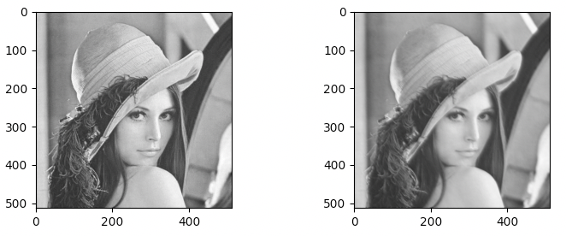

1. Filtro de Mediana

El filtro de mediana funciona de una manera muy similar al filtro de media, este reduce el ruido de una imagen sin embargo tiene una mejor calidad ya que preserva muchos detalles de la imagen. De la misma forma este filtro revisa los valores de los pixeles adyacentes sin embargo la sustitución la realiza encontrando el valor medio de todos los valores de los pixeles, no realiza un promedio. De la misma forma utiliza una matriz kernel.

|  |  |  |
| --- | --- | --- |
| 124 | 126 | 127 |
| 120 | 150 | 125 |
| 115 | 119 | 123 |

Matriz[i][j] =

Se ordenan los valores de intensidad de los pixeles:

115, 119, 120, 123, **124**, 125, 126, 127, 150

El valor del medio es 124 por lo tanto este será el nuevo valor del pixel

Al programar el filtro de mediana en Python obtuvimos en siguiente resultado:

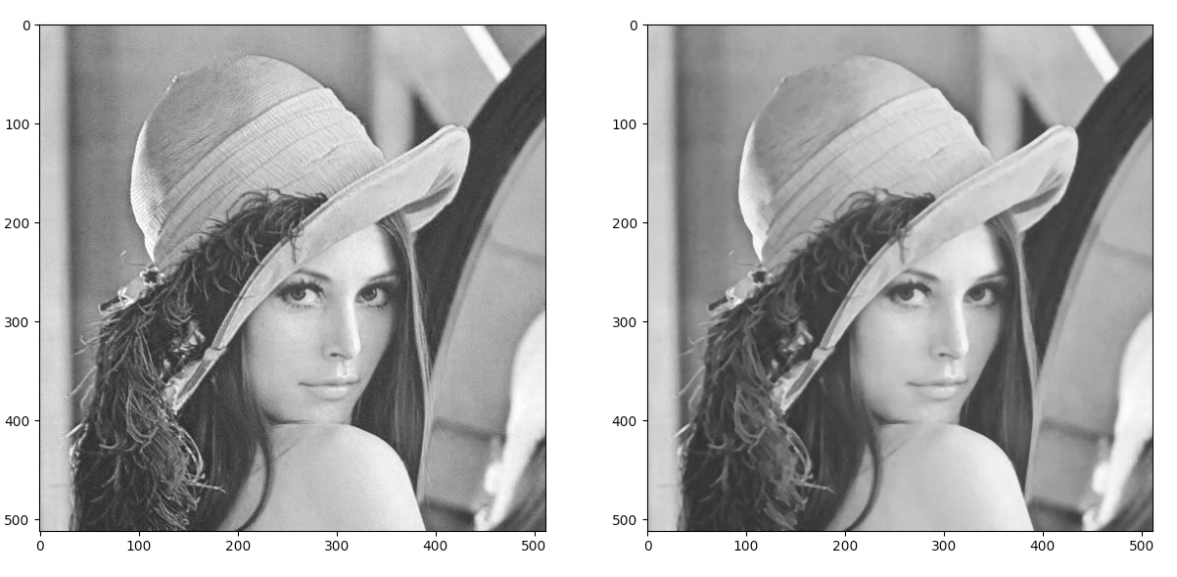

1. Rotación con media y mediana

Se realizó un programa en python el cual realiza la rotación de la imagen y después se encarga de aplicar los filtros de media y mediana en los pixeles negros únicamente, el resultado con una rotación igual a /4 es el siguiente.

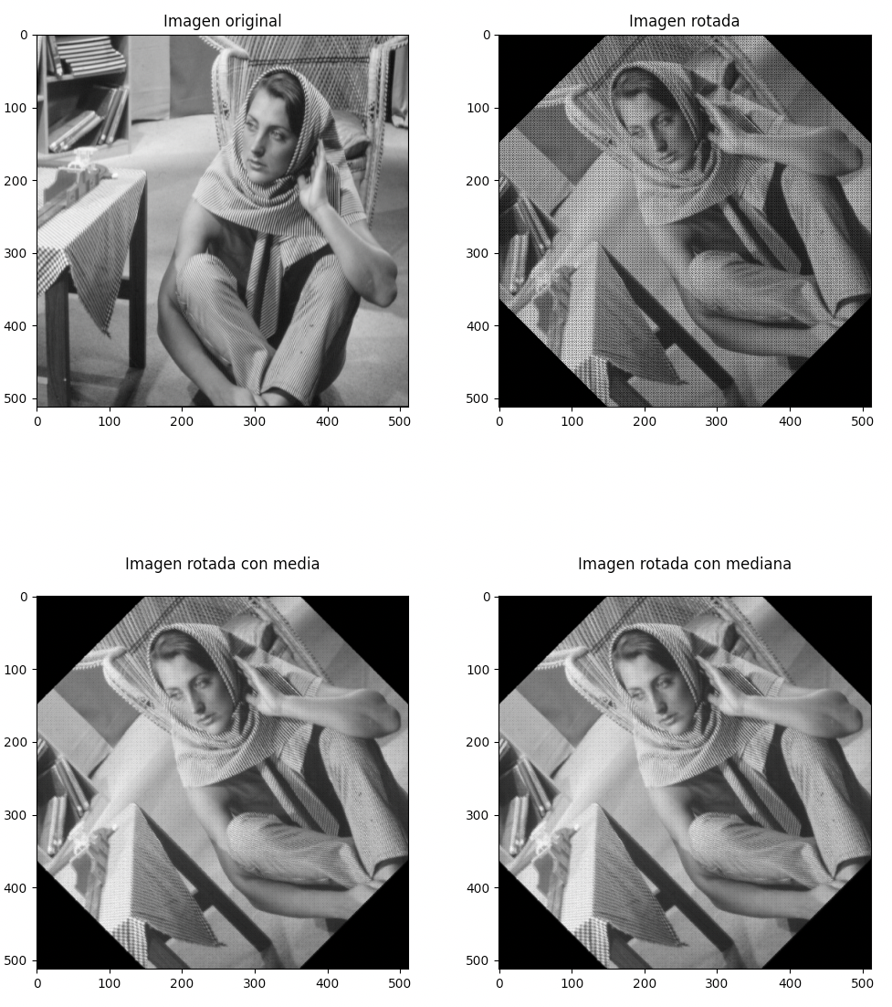

Como se puede observar las diferencias entre las imágenes con filtro de media y mediana es poca, esto ya que se esta aplicando la operación únicamente a los pixeles completamente negros. La imagen con el filtro de mediana es un poco mas clara y fiel al color de la imagen original. Aún se pueden observar pixeles mas oscuros a raíz de la rotación, estos son pixeles que no fueron corregidos por los filtros debido a que no son completamente negros.